NAAM KLAS NUMMER
Schooljaar 2010-2011
Leerkracht: XXXXXXXXXX
De Azteken

Voorwoord
De Azteken mogen dan niet meer bestaan, toch hebben ze ons heel wat achtergelaten en bijgebracht… Zo zouden we anders geen overheerlijke chocolade kennen. Ze waren niet alleen goede architecten, maar ze hadden ook een prachtige cultuur. Daarom maken wij een groepswerk over de Azteken.

Inhoudstafel:
Politiek territoriaal
- Ontstaan
- Situering
- Inwoners
- De verovering op de Azteken

Bestuur bij de Azteken
- De keizer
- Wetten
- rechtspraak
Azteken economisch
- Handel
- Landbouw en voedsel
Sociale klassen
- keizer
- adviseur van de keizer
- De edelen
- Het volk
- De proletariërs
- de slaven

Cultuur
- Kunst
- Religie
- wetenschap

Politiek territoriaal
Ontstaan
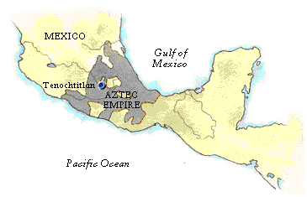
De eerste volkeren trokken van Azië naar Amerika zo’n 50 000 jaar geleden. Als één van de laatste volkeren trokken de Azteken naar Amerika. Tussen 1325 en 1345 bouwden ze daar een stad, die uitgroeide tot de hoofdstad van de Azteken. Het gebied van de Azteken strekte zich uit over ongeveer heel Mexico. Hun hoofdstad werd Tenochtitlan genoemd. De huidige hoofdstad, Mexico-stad, bevindt zich nu op de plaats waar de vorige stad opgetrokken was.
Situering
Het Azteekse rijk situeerde zich in het huidige Mexico. De hoofdstad bevond zich in de vallei van Mexico.
Inwoners
Er waren naar schatting 15 miljoen inwoners. Deze leefden verdeeld over 500 Dorpen in de Vallei.
De Verovering op de Azteken
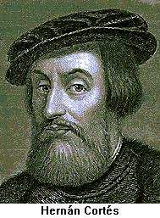
De Azteken leefden van 1325 tot 1521. Ze verdwenen door de veroveringen op Amerika. De eerste man die hen ontmoette was Hernàn Cortes. Hij kwam aan land met 500 manschappen gehuld in metalen harnas en op paarden. De Azteken hadden dit nog nooit gezien en dachten dat het Quetzalcoatl was met zijn leger. Dit is de god van de wind, schepping en de kennis. Het was namelijk het jaar van het Riet en in dat jaar zou hij, volgens de legende, terugkeren om hun rijk te vernielen. Hij werd, net als Cortes, afgebeeld met een blanke huid en een witte baard. De Azteken waren niet op hun gemak, maar toch ontvingen ze hen vriendelijk. Ze mochten 6 dagen in de stad verblijven. De soldaten stonden versteld van de talrijke en mooie bouwwerken. De sfeer sloeg al vlug om toen de soldaten in verborgen kamers een hoop goud en zilver vonden. Cortes was een tijdje afwezig en daarin verstoorden zijn soldaten een Azteekse ceremonie. Voor deze daad sloten de Azteken de soldaten op in een tempel. Door verwarring doodden de Azteken hun eigen keizer. Cortes probeerde ’s nachts met zijn soldaten weg te vluchten maar dit mislukte. Daarop werd het vuur geopend en de Spanjaarden verloren de strijd. Vele soldaten verdronken in het Texocomeer. Cortes overleefde en verzamelde 15 000 Mexicanen. Met dit leger roeide hij de Azteken uit. Na deze slag werd hij aangesteld als gouverneur van Nieuw Spanje, het oude Azteekse rijk. Na enkele jaren werd hij vervangen om daarna te sterven in Spanje. Na de verovering gingen veel priesters naar Mexico om kerken te bouwen. Door hen werden tempels vernield en werd de Azteekse godsdienst verboden.

Bestuur bij de Azteken
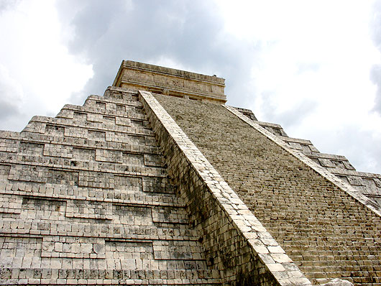
De Keizer
Aan het hoofd van de Azteken stond een keizer. Deze keizer werd gekozen door een kleine groep edelen en priesters. Deze kozen de keizer aan de hand van zijn ervaring en moed in de oorlog. Enkelen helpen de keizer bij het besturen. Zo’n adviseur van de keizer heette ‘Cihuacoatl’, wat ‘slangenvrouw’ betekent. Deze was een soort van ‘vicekeizer’ en opperrechter en hij zorgde elke dag voor het bestuur van het keizerrijk.

Wetten
De Azteken hadden een tiental wetten die vaak handig bleken te zijn in het dagelijkse leven. Hier onder viel misdaad, de echtscheiding en grondbezit. De wetten waren niet in alle steden de zelfde… Deze dienden om de standen in de maatschappij in stand te houden. Andere wetten waren bedoeld om de bezittingen van de mensen te controleren. Gewone burgers mochten bijvoorbeeld geen katoenen kledij dragen, want dat was enkel voorbestemd aan de edelen

Rechtspraak
Eenvoudige strafzaken werden door plaatselijke rechtbanken behandeld, met oorlogsveteranen als rechter. Ernstige vergrijpen werden in Tenochtitlan bij de teccalo rechtbank beoordeeld, waar meer ervaren rechters zetelden. De zwaarste zaken waarbij edelen betrokken waren, werden door een nog hogere rechtbank gehoord, die zitting hield in het keizerlijk paleis. Tijdens die zaken was de opperrechter de keizer
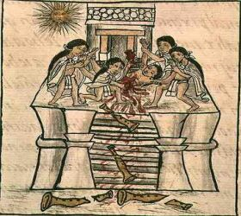
De Azteken kenden geen gevangenisstraf. Misdadigers konden op twee manieren worden gestraft: bij kleine vergrijpen moest de overtreder de schade van de benadeelde partij in natura vergoeden of door voor hen te werken. Als je schuldig werd bevonden aan het aanstichten van een vechtpartij moest je betalen voor de medische behandeling en de materiële schade. De andere soort straf was slavernij: de misdadigers moesten als slaaf voor hen werken totdat de schade dubbel teruggewonnen werd. Op zwaardere misdaden als moord, stelen op de markt, struikroverij of openbare dronkenschap kon de doodstraf staan. De misdadiger kon dan gestenigd worden of hij werd naar het altaar gestuurd en geofferd. Als je nog geen strafblad had, kreeg een lichtere straf: je werd kaalgeschoren of je huis werd gesloopt. De edelen werden veel strenger voor hun misdaden gestraft dan gewone mensen. Zij hadden immers de voorbeeldfunctie.
Azteken economisch
Handel
De Azteekse stad Tenochtitlan wordt ook wel El Dorado genoemd. Zoals de naam doet vermoeden, is het een stad met veel rijkdom en dus veel goud. Letterlijk betekent het ‘stad van goud’.
De meeste rijkdom die de Azteken verzameld hadden, hadden ze door het overwinnen van volkeren. Deze volkeren moesten betalen om in vrede te blijven. Deze belastingen werden door belastinginners opgehaald. Zij werden calpixques genoemd. Om de drie of vier maanden werd een lijst gestuurd vanuit de hoofdstad
naar de steden die belasting moesten betalen. Als de steden geen belastingen wilden betalen, vielen de Azteken deze steden aan.
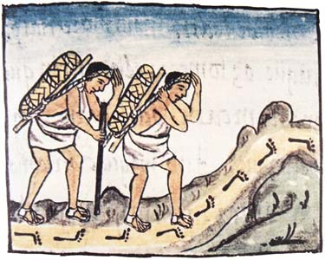
In de Azteekse economie was er ook plaats voor kooplui. Dit waren rondtrekkende handelaren, pochteca genoemd. Ze woonden in een apart deel van de stad en waren verzameld in een koopmansgilde. Zij reisden doorheen het gehele Azteekse rijk. Lastdieren hadden ze niet, dus waren ze heel dikwijls heel lang weg van huis. Alleen sterke mannen konden dit beroep uitoefenen, want enerzijds moesten ze al hun goederen op hun rug dragen en anderzijds was het ook niet echt veilig… Wilde, barbaarse volkeren vielen hen regelmatig aan. Daarom moesten ze ook een soldatentraining volgen en dikwijls waren er zelfs troepen met hen mee.
Pochteca
Ook mede door het feit dat handelstochten maken zo zwaar en hard was, gingen er een paar rituelen aan vooraf… Ze aanbeden hun eigen god: Yacatecuhtli. Voor ze vertrokken moesten ze een gunstige datum kiezen en moesten ze hun haar laten knippen.
Toch werd dit deel van de bevolking heel rijk. Zelfs zo rijk dat ze hun rijkdom moesten verbergen voor de jaloerse adel. Dit deden ze door gewone kledij te dragen en enkel op feestdagen hun mooie kleren boven te halen.
Landbouw en voedsel
Omdat de stad Tenochtitlan gebouwd was op het Texoco meer, was er maar weinig landbouwgrond voor de productie van voedingsgewassen. Of niet?
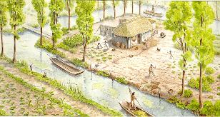
Toch vonden de Azteken hier iets op: de chinampa’s. Dat zijn akkers die drijven op water. De Azteken bouwden deze als volgt: men sloeg palen in de bodem van het meer en maakte er een vlechtwerk aan vast. De funderingen van de akkers werden gevormd door bundels riet die verzwaard waren met stenen. Op het geheel stortten ze modder die uit
Chinampa's
meer afkomstig was. Dit zorgde voor vruchtbare grond en dus konden er groenten op gekweekt worden. Er werden ook huizen op gebouwd voor de boeren die dat stuk grond bewerkten. Een chinampa was ongeveer 10 op 100 meter groot. Per boerenfamilie werden er zo’n zes bewerkt.

Om van de ene naar de andere chinampa te kunnen gaan, maakten ze een soort van kano’s om op de kanaaltjes tussen de chinampa’s te varen.

Op die chinampa’s groeide er een rijke verscheidenheid van groenten en fruit. Vlees aten de Azteken amper. Dat kwam niet omdat ze dat niet lusten, maar omdat ze geen vee hielden. Ze moesten dus op jacht gaan. Vlees was voor hen een luxeproduct. Het enige dier dat ze fokten om op te eten en dat ze echt graag aten was… hond! Ze werden speciaal vetgemest en opgegeten op belangrijke feestdagen.
Enkele belangrijke en welgekende groenten die ze kweekten waren maïs en aardappelen
De Azteken hadden ook dranken, waarvan wij een van de meest beroemde wel kennen: chocomelk. Zij noemden het echter chocolatl. Dit was heel kostbare drank die enkel bestemd was voor de adel. Het was gemaakt van geroosterde cacaobonen, water en wat kruiden.
Maar ook het gewone volk moest drinken: Zij dronken ofwel gewoon water, ofwel pulque. Dat laatste is een alcoholische drank dat heel geliefd was bij de Azteken. Het is gemaakt van agave (een cactusachtige plant) en lijkt wat op ons bier. Maar als men dronken werd, werd men gestraft: men scheerde het hoofd kaal

De sociale klassen
De Azteken zijn het beste voorbeeld van een klassenmaatschappij die zich snel gevormd had. Rond 1300 n.Chr. was er van een standenmaatschappij nog helemaal geen sprake, terwijl zich aan het begin van de 15e eeuw een feodale aristocratie begon te vormen met haar hiërarchie van vorst, adel, vrijen, plebejers, het proletariaat zonder land en slaven. Mogelijk dateert de vorming van de klassenmaatschappij zich in 1428, in de oorlog tegen Azcapotzalco spraken de leiders af dat als ze de overwinning behaalden –en die behaalden ze-, het volk hen zou moeten gehoorzamen en voortaan voor hen werken. Verloren ze, beloofden ze hun eigen vlees als voedsel te geven. De eerste ingrijpende structurele verandering ontstond dus als gevolg van de militaire veroveringstochten. De overwonnenen kwamen helemaal onderaan de sociale ladder te staan, maar ze bleven belastingen betalen. Later beslitste Motecuchzoma dat de pilli, de edelen, tot een klasse van halfgoden behoorden. De macehuales, het gewone volk, moest hen gehoorzamen. En tenslotte verklaarde Motechzuma dat hij goddelijk was
De Keizer
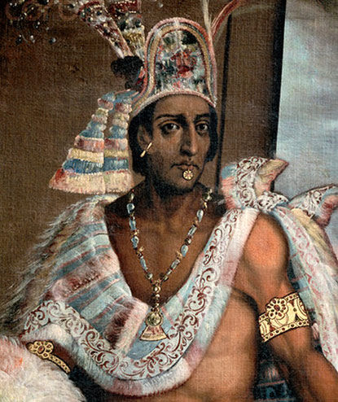
De keizer stond aan het hoofd van de sociale hiërarchie. Hij verscheen bijna nooit in het openbaar en werd beschouwd als een soort god op aarde. Als de keizer stierf koos een select groepje van edelen en priesters een lid van de keizerlijke familie als opvolger. Keizers werden meestal gekozen om hun ervaring en moed in de oorlog. Voor de Europeanen verpersoonlijkte de keizer het toppunt van macht, weelde en verfijning . In alle verslagen wordt de luxe aan het hof, de speciale opvoeding van de vorsten en hun geweldige rijkdom uitvoerig besproken. Daarom weten we zoveel over die aspecten van het Azteekse leven.

Moctezamu II

De adviseurs van de keizer
De belangrijke adviseur van de keizer was een man met een vreemde titel: Cihuacoatl, wat "slangenvrouw" betekent. De "slangenvrouw" was plaatsvervanger van de keizer en opperrechter en zorgde voor het dagelijks bestuur van het keizerrijk. Onder de "Slangenvrouw" stonden vier generaals die het bevel voerden over de soldaten in de vier districten van Tenochtitlan. Daaronder stond de raad van adviseurs van de keizer.

De edelen
Onder de keizer stond de hoge adel, de tlatoani, die aan het hoofd van de provincies stond. Daaronder stond de lagere adel, de tecuhtlis. Dat waren de rechters, de generaals en de ambtenaren die het dagelijks bestuur over de steden voerden. De meeste edelen waren behoorlijk rijk. De keizer schonk hen stukken land als er nieuwe gebieden waren veroverd en bovendien hoefden ze geen belastingen te betalen. Gewone mensen konden in de adelstand worden verheven door hun bedrevenheid en moed in de oorlog, maar de meeste edelen erfden hun titels en landgoederen.

Het volk
Het gewone volk, ook wel De maceualtin genoemd, vormde de grootste bevolkingsgroep. Ze waren verdeeld in families of clans, die calpulli heetten. Iedere calpulli had een stuk land dat door de familieleden werd bebouwd. Elk jaar kwam de raad van de calpulli bijeen om het land onder de familieleden te verdelen. Sommige gewone mensen hadden zoveel land dat ze rijker waren dan sommige leden.

De proletariërs
De proletariërs waren vreemdelingen wiens eigendommen en land door de staat ontnomen waren.Of Azteken die om een of andere reden hun voorrechten als leden van de Calpulli verloren hadden. Ze kwamen aan de kost als dragers, of als arbeiders voor de heren.
De slaven
De slaven vormden de laagste klasse in de Azteekse samenleving. Sommige slaven waren in de oorlog gevangen genomen, anderen waren Azteken die in maatschappelijke problemen waren geraakt. De inwoners van Tenochtitlan konden als slaaf worden verkocht als ze grote schulden hadden, of als ze werden betrapt op diefstal. Sommige mensen verkochten zichzelf als hun oogst mislukt was als slaaf om aan eten en onderdak te komen. Over het algemeen werden slaven goed behandeld, maar als drie eigenaars hen wegens slecht gedrag hadden moeten verkopen, konden ze worden geofferd. Slaven werden verhandeld op de slavenmarkt, de slaven werden soms in de prachtigste kleren tentoongesteld zodat ze er op hun best uitzagen. Sommige, vooral de luie en agressieve slaven, droegen een houten juk. Nadat de koop was gesloten, hadden slaven nog een laatste kans op vrijheid. Als ze konden ontsnappen en het paleis bereiken, waren ze vrij. Op de eigenaar en zijn zoon na, mocht niemand een vluchtende slaaf tegenhouden.

Cultuur bij de Azteken
Kunst
Metaalbewerking
De Azteken kenden geen ijzer, maar ze kenden wel enkele andere, kostbare metalen. Met koper, goud en zilver konden ze prachtige sierraden maken. Deze kostbare materialen waren verkregen door het innen van belastingen bij overwonnen volkeren.
Voordat de edelsmid zijn sierraad wou maken, maakte hij eerst een model van klei. Daarna bedekte hij dat met gesmolten bijenwas en deed er een volgende laag klei over. Nu pas kon men in het model van bijenwas het vloeibare metaal gieten. Dit metaal smolten ze met een oventje dat ze aanwakkerden door op een metalen buisje te blazen. Uiteindelijk sloeg men het model stuk en had je je prachtig sierraad. Deze techniek van edelsmeedkunst noemt men de ‘verloren was-techniek’. Ook de Grieken gebruikten deze methode.
  - Veerbewerkers
Er is niet meer veel teruggevonden van de voorwerpen die de veerbewerkers maakten… Veren bewaren niet zo goed als metaal. (voor alle duidelijkheid: het gaat hier over vogelveren)
Men had met deze veren vroeger prachtige dingen gemaakt: van mozaïeken tot hoofddeksels.
  - Beelden
In de tempels van de Azteken stonden er altijd godenbeelden. Deze waren rijkelijk versierd met kleuren. Ze ontleenden ook vaak beelden van andere volkeren die vóór hen in de vallei woonden.

Religie
De Azteken hadden geen vaste religie. De bevolking geloofde een polytheïstische godsdienst, terwijl de priesters pantheïstische opvattingen hadden (= alles is goddelijk). Hun woord voor god is ‘teotl’ wat erg doet denken aan dat van de Grieken: ‘theos’
De Azteken vereerden du meerdere goden waaronder Acolnahacatl die van de onderwereld, Atlaua van het water, Chantico van de vurige harten, Cochimetl die van de handel. Van Quetzalcoatl wordt gezegd dat hij de belangrijkste was onder de goden.
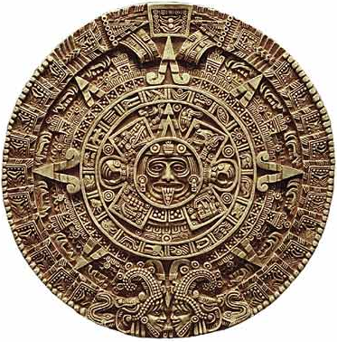
Wat ook heel belangrijk was voor de Azteken, was de astronomie. Aan de hand van de hemel konden ze zogezegd de toekomst voorspellen. Ook de Azteken hadden hun kalender (die eveneens gebaseerd was op de astronomie). Ze hadden er twee: een zonnekalender en een heilige kalender. De zonnekalender bestond ui 18 maanden en die maanden duurden 20 dagen. Het getal 20 was belangrijk, want die kon je net op je handen en op je tenen tellen. Ze hadden dus 360 dagen: vijf tekort… Die vijf dagen waren zeer slecht. Men zegt dat kinderen die op zo’n dag geboren zijn, nergens terecht zullen komen. Tijdens deze dagen deden de Azteken niets. De maanden werden genoemd naar zijn kenmerken: ‘droogte’ of ‘het vallen van het fruit’.
Azteekse kalender
De heilige kalender was vooral belangrijk voor priesters en astronomen. Deze deden aan de hand van deze kalender hun voorspellingen. De kalender bestaat uit 20 maanden met elk 13 dagen. Een dag kon gunstig of ongunstig zijn. Elke dag had zijn god.
De Azteken geloofden ook dat het regelmatig offeren van mensen ervoor zorgde dat de zon steeds weer opkomt en ondergaat. Het was ook een offer voor moeder aarde. Het hart van het offer werd naar de zon gehesen en in een heilige schaal gelegd. Het offeren nam meestal plaats bovenaan de trappen van de tempel.
Die tempels zijn, zoals je wel alvast weet, prachtig. Er was een dubbele trap die je 30 meter naar boven voert. Het leek een beetje op een dubbele Egyptische piramide en in elk van de twee ‘piramides’ werd een andere god vereerd. De ene voor de zonnegod en de andere voor die van de regen. Twee van de belangrijkste goden die toen bestonden. Ze behandelen dan ook twee elementen die belangrijk waren voor hen…
De Azteekse leiders wilden hun voorgangers steeds overtreffen door mooiere en grotere tempels te bouwen.
Er werd ook gefeest bij de Azteken. Zoals bij elk begin van de maand, bij gladiatorengevechten,…
De Azteken geloofden in een leven na de dood. Als een ziel gestorven is, moet hij eerst een aantal beproevingen doorstaan voordat hij aankwam in de hemel of in de hel. Er waren verschillende soorten hemels, afhankelijk van wie je was en hoe je gestorven bent. Meestal begroeven de Azteken hun doden en zij werden jaarlijks herdacht.

Wetenschap
De Azteken waren ook grote denkers. Ze ontwikkelden hun kennis van de astronomie (zie hierboven), rekenkunde en de filosofie.
Ze zagen het woord god als iets dat het hele universum omvatte. Ze hadden ook het concept in hun hoofd dat de wereld altijd veranderd (wat ook door de Grieken werd gezegd). Kunst werd aanzien als iets goeds als het ‘teolt’ (=god) beter kon uitleggen. De filosofen zagen de kunsten als een manier om ‘teolt’ uit te beelden. Om de filosofie uit te drukken, gebruikte men vaak gedichten.
Ook waren de Azteken wiskundige genieën. Hierover bestaat een mooi artikel op internet en hier is alvast een stukje:

De Codex Vergara
De twee onderzoekers baseerden hun analyse op twee oude documenten: de Codex Vergara en de Codex Santa María Asunción. De Codex Vergara is een document uit het jaar 1540, twintig jaar nadat de Spanjaarden het gebied veroverden. Hierin tekenden de Azteken op hoe de oppervlakte van een stuk grond kan worden berekend. Rechthoekige gebieden berekenden ze – net als wij – door de lengte met de breedte te vermenigvuldigen. Maar voor onregelmatige vormen gebruikten de Azteken voor ons ongebruikelijke methoden. De onderzoekers ontdekten diverse formules die de Azteken hanteerden. Bij bepaalde onregelmatige vierhoeken vermenigvuldigden ze de gemiddelden van twee overstaande zijden. Een andere formule ging uit van een in driehoeken verdeeld gebied.
In de manuscripten staan bij de schematische tekeningen symbolen die maten aangeven: lijnen, punten, pijlen, harten, handen, armen en benen. Bij elke kaart wordt ook de bodemsoort vermeld en de naam van de eigenaar van het stuk grond. De onderzoekers vermoeden dat deze boekhouding werd gedaan vanuit het oogpunt van een soort belasting. Het bedrag dat grondbezitters moesten betalen aan de Spaanse veroveraars, hing af van het grondoppervlak. Met de documenten kon dit eenvoudig worden vastgesteld. De informatie in de Codex Vergara betreft de regio Texcoco (vlakbij Mexico stad), een van de belangrijkste door de Spanjaarden veroverde gebieden.
In totaal bestudeerden de onderzoekers 369 tekeningen. Van sommige symbolen die de onderzoekers in al die tekeningen tegenkwamen, is al langer bekend wat het voorstelt. Een lijn, bijvoorbeeld, was de standaard eenheid; men noemde het een tlalquahuitl en is ongeveer gelijk aan 2,5 meter.
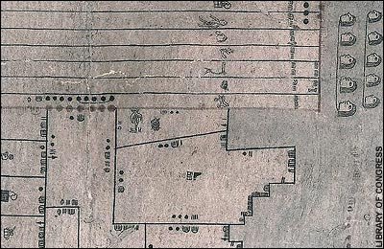
Een fragment uit de Codex Vergara uit 1540

Bibliografie:
Internetlinks
Adriaens, V., Bloemen, A, [geen jaartal]. Azteken. Beschikbaar op: http://home.scarlet.be/an.bloemen/azteken.htm
WIKIPEDIA, 2010. Azteken. Belgïe: Wikimedia Foundation. Beschikbaar op: http://nl.wikipedia.org/wiki/Azteken
WIKIPEDIA, 2010. Aztec. Belgïe: Wikimedia Foundation. Beschikbaar op: http://en.wikipedia.org/wiki/Aztec
WIKIPEDIA, 2010. Azcapotzalco. Belgïe: Wikimedia Foundation. Beschikbaar op:
http://nl.wikipedia.org/wiki/Azcapotzalco

NCTW, 2010. Duidelijkheid over Azteekse rekenkunde. Beschikbaar op:
http://www.kennislink.nl/publicaties/duidelijkheid-over-azteekse-rekenkunde
boeken

SALMAROL, L.M.,1991. Amerika:Een fascinerende beschaving. Leuven
GRUZINSKY, S., 1988.De Azteken en hun beschaving.Parijs

